Правило безопасности на рыбалке зимой.

В преддверии приближающихся зимних праздников не лишне будет напомнить некоторые необходимые правила, о которых не стоит забывать. Итак!
Буры наточены, мормышки закуплены, удочки пересмотрены – все находится в ожидании священнодействия, называемого Зимней Рыбалкой.
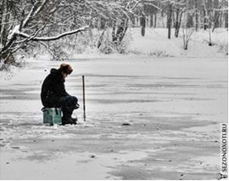

Однако не следует терять голову и спешить, первая рыбалка по первому льду вполне может превратиться в последнюю. Несколько элементарных правил, рассмотренных в данной статье, помогут вам остаться в полном здравии и получить огромное удовольствие от ловли. Итак, приступим.

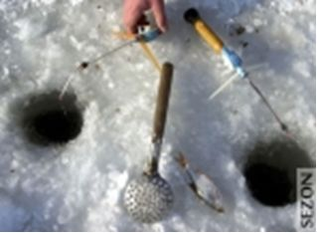
Во-первых, не спешите на рыбалку, узнав от знакомых знакомых, что лед уже крепкий и вполне можно открывать сезон. В основном такая информация в корне неверна. Убедитесь самостоятельно в прочности льда.
Во-вторых, не забывайте о пешне. Возьмите ее на первый неокрепший ледок. Именно пешня позволит

оценить правильно толщину первого льда. Если вы без труда пробиваете лед пешней, то двигаться дальше опасно. В этом случае без отрыва ног переместитесь по своим следам назад.
В-третьих, не выезжайте рыбачить в одиночестве и не отходите далеко друг от друга. Случиться может многое, а помочь будет некому. Возьмите с собой прочную длинную веревку или трос.

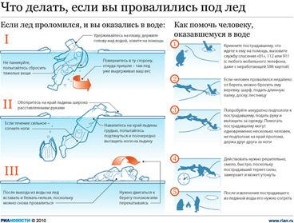
В-четвертых, не забывайте о собственной безопасности. Возьмите с собой спасалки круглой или квадратной формы, представляющие собой две рукоятки, удобно ложащиеся в ладонь, например, ручки от напильника. В каждую ручку следует встроить штырь или пластину из металла, сведенные на конус, причем затачивать их не обязательно.

Готовые ручки свяжите между собой и повесьте на шею наподобие варежек. В том случае, если лед проломится и вы провалитесь под него, хватайте спасалки и втыкайте их в лед, стараясь выбраться из полыньи. В отличие от рук, спасалки без труда вонзятся в лед, предоставив вам точку опоры. Если делать спасалки самостоятельно не хочется, их без труда можно приобрести в магазине.
В-пятых, не употребляйте спиртное на рыбалке. Алкоголь снижает бдительность, нарушает координацию движений, одним словом, пьяному – море по колено.

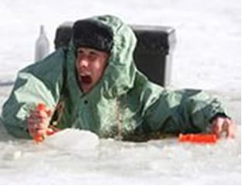
В-шестых, решив порыбачить на очень тонком льду, прихватите с собой лыжи. С их помощью вы сможете уменьшить величину давления на поверхность за счет увеличения площади. Однако помните, что с лыжами достаточно сложно выбраться из полыньи, а потому как только появляются трещины, следует ложиться на живот и отползать на безопасный

участок.
В-седьмых, провалившись – не поддавайтесь панике. Раскиньте руки в стороны и пробуйте выползти на твердый участок, налегая всем телом на край льдины, прокручивая свое тело как бы по оси и зовя при этом на помощь.
Означенные правила помогут вам сохранить жизнь, не промокнуть и насладиться рыбалкой.

Начальник 36 ПЧ ФПС ГПС ФГКУ
«4 отряд ФПС по Алтайскому краю» А.Г. Королёв

